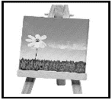
Huzzel-26 Doolhof
Doel van de les:
je maakt met een passer een ronde doolhof
zo leer je handig te tekenen met een passer
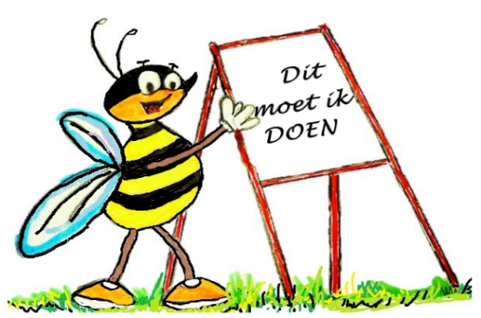

Je maakt een ronde doolhof. Je leert hoe je met een passer een rondje moet maken.
Je bekijkt eerst een filmpje op YouTube. Dan weet je hoe je een cirkel met een passer moet tekenen.
Je tekent cirkels op het werkblad. Eerst de grootste en daarna steeds kleinere.
Gebruik een gum om poortjes te maken.
Met een stift, zwarte pen of zwart kleurpotlood maakt je de doolhof af.

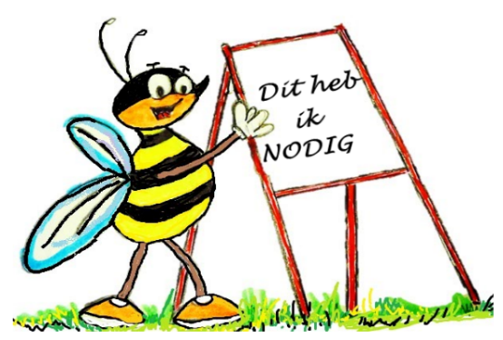
Het filmpje op YouTube.
Een passer.
Het werkblad met de instructie.

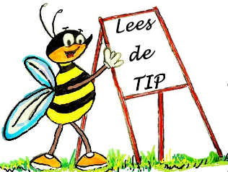
Teken met de passer niet te dik anders kun je poortjes niet goed maken (gummen).

WERKBLAD– zorg zelf voor een ruitjesblad (cm²)
Doolhof – los maar op
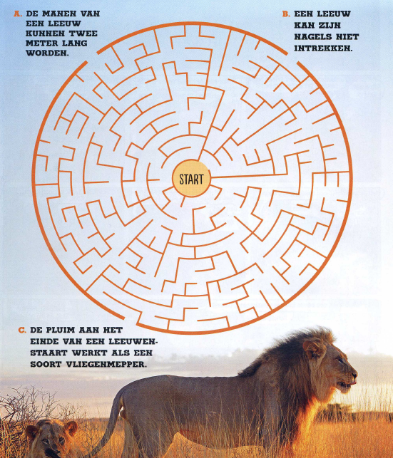
Bron: National Geographic Junior
Opdracht:
1. Teken een rond doolhof.
2. Je gebruikt een Passer om de cirkels te tekenen.
3. Bekijk eerst het filmpje hoe je een cirkel tekent met een passer.
https://www.youtube.com/watch?v=ISwq5KfWtew of
https://www.youtube.com/watch?v=BttMlqD3hH0

4. Zorg zelf voor een ruitjesblad (cm²).
5. Je tekent op het ruitjespapier cirkels die steeds kleiner worden.
6. Begin eerst met de grootste cirkel.
7. De grootste cirkel heeft een straal van 9 of 10 cm.
8. Je tekent de grote cirkel.
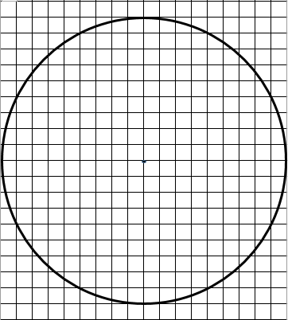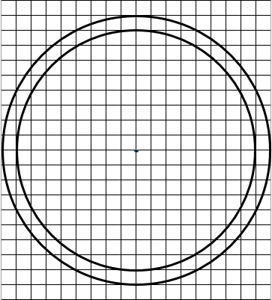

9. Vervolgens teken je een kleinere cirkel (één hokje kleiner).
10. Zo ga je door tot je 9 cirkels hebt getekend.
11. Pak nu een gum en maak voorzichtig een aantal openingen (poortjes) in de buitenste cirkel (maak niet meer dan 4 poortjes).
11. Zo maak je ook poortjes in de andere cirkels.
12. Dan teken je nog muurtjes (wegversperringen) in de gangen.
13. Let er wel op dat je (met een omweg) in het midden van de tekening kunt komen.
14. Je kunt één doolweg maken naar het midden, maar je kunt ook meer wegen maken (kijk maar eens naar het voorbeeld van de vogels en de apen).
15. Trek de lijnen van je doolhof met een zwart kleurpotlood of zwarte pen over zodat de lijnen goed duidelijk zijn.
16. Je kunt nog een paar tekeningetjes maken (als versiering). Kijk maar op de voorbeelden hieronder.
17. Tot slot vraag je of je een aantal kopieën mag maken (niet meer dan 4).
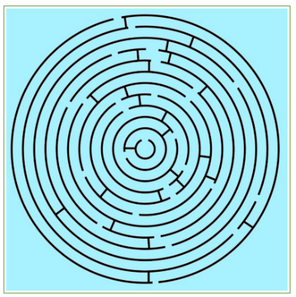
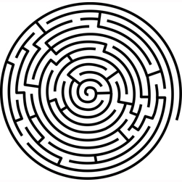
18. Laat een klasgenootje (of iemand van een lagere groep) jouw doolhof oplossen.

Huzzel-27 Zonnestelsel
Doel van de les:
je zoekt informatie over ons zonnestelsel en presenteert dit
zo leer je informtie op internet te zoeken

Je zoekt allerlei informatie over ons zonnestelsel.
De informatie zoek je in boeken, maar ook op internet.
Het is leuk om de klas te informeren over wat je te weten bent gekomen. Daarvoor kun je een PowerPoint maken.

Het werkblad. Informatie die je vindt op Internet.
Informatie die je vindt in boeken over ons zonnestelsel.
Kleurpotloden om de planeten te kleuren.

Ga je presenteren met een PowerPoint dan is het leuk om een filmpje te laten zien. Het Klokhuis heeft goede filmpjes. Een filmpje mag niet langer duren dan 5 minuten.

WERKBLAD
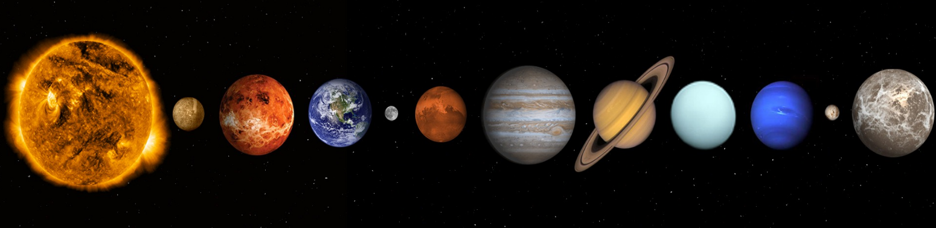

Opdracht 1 - hoeveel planeten
Ga opzoeken hoeveel planeten er in ons zonnestelsel zijn en schrijf de namen op vanaf de zon.

Opdracht 2 - manen en ringen
Leg uit wat een maan is.
Schrijf op wat een ring van een planeet is.

Opdracht 3 - de 8 planeten
Teken 8 cirkels met een passer. Noteer de naam van elke planeet.
(je zoekt informatie van de 8 planeten gerekend vanaf de zon).
Kleur de cirkels in de kleur van de planeet (de aarde is al voorgedaan).
Schrijf bij elke planeet hoeveel manen die heeft.
Zoek op hoe lang een dag op die planeet duurt.
Wat is de gemiddelde temperatuur op de planeet?
Is de planeet kleiner of groter dan de aarde?
Andere interessante informatie.
De aarde is al voorgedaan.
Je kunt deze opdracht ook helemaal uitwerken op de computer.

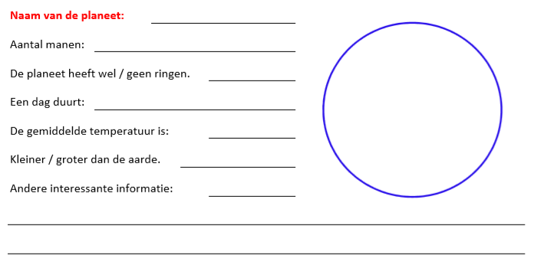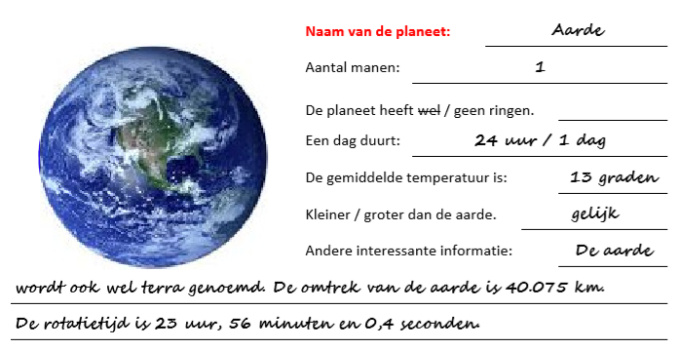

Opdracht 4 - planeet 9 en 10
Wat kun je nog vinden over de 9e en 10e planeet.
Schrijf hierover een verhaaltje.

Extra Opdracht 5 – PowerPoint
De extra opdracht mag (is misschien erg leuk)! Maak een PowerPoint en presenteer die in je de klas.

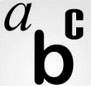
Huzzel-28 Eins, zwei, drei
Doel van de les:
je leert de getallen 1 t/m 20 in het Duits uitspreken, schrijven en onthouden
zo leer je hoe je een andere taal moet leren
Je luistert eerst naar de uitspraak van de getallen door een YouTube filmpje te bekijken.
Daarna ga je oefenen met het schrijven van de getallen.
Je maakt een account aan voor www.wrts.nl en gaat zo met de getallen oefenen tot je ze goed kunt schrijven.
Tenslotte krijg je een toetsje om te bewijzen dat je de getallen echt goed kent.

De werkbladen + een computer om de opdracht uit te voeren
Een account voor www.wrts.nl die je thuis aanvraagt.
Je moet de account thuis aanvragen i.v.m. bevestiging via jouw eigen mailbox.

Maak de account van www.wrts.nl thuis aan.
Je inlognaam en wachtwoord neem je vervolgens mee naar school om de opdracht uit te voeren.

WERKBLAD
Opdracht 1 – uitspaak
Eins, zwei, drei ken je natuurlijk wel. Leer ook de andere Duitse getallen tot en met twintig.
Kijk eerst naar het filmpje op YouTube. Hier leer je hoe je de getallen uitspreekt.
https://www.youtube.com/watch?v=RQ1QaWh6TgI
https://www.youtube.com/watch?v=6x0Lzvsk2LM
of zoek zelf een leuk filmpje op YouTube.
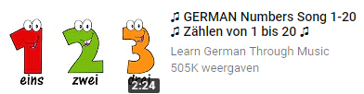

Opdracht 2 – schrijven
Lees de getalen en vul daarna het juiste Duitse woord achter de getallen in.
Je mag de getallen ook typen op een computer.

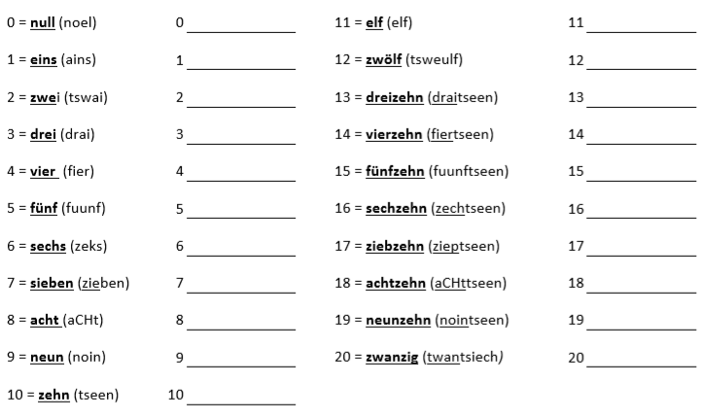

Opdracht 3 – leren
Kun je de getallen al een beetje schrijven en heb je ze al onthouden?
Hieronder de getallen door elkaar. Schrijf jij de getallen in het Duits erachter.
Eerst schrijven, daarna nakijken door op de vorige bladzijde te kijken.

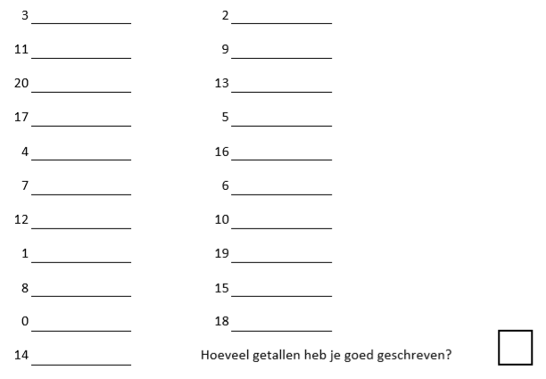

Opdracht 4 - onthouden
Stappenplan:
1. Maak een account aan voor www.wrts.nl
(dat moet je thuis doen i.v.m. bevestigen vanuit jouw eigen mailbox).
2. Ga naar google - typ in www.wrts.nl / bevestig je aanvraag (mailbox) / je kiest een wachtwoord / je kunt beginnen.
3. Neem jouw inlognaam + wachtwoord mee naar school.
4. Klik op Nieuw (blauwe woord)
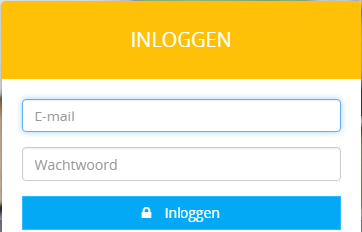
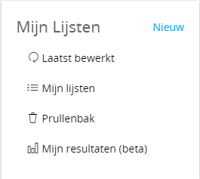

5. Je komt op onderstaande blad 'Nieuwe lijst maken'
6. Titel: Getallen in het Duits
7. Onderwerp 1e kolom: getallen / Uitspreken in het Nederlands >> typ de getallen nul t/m twintig.
8. Onderwerp 2e kolom: getallen / Uitspreken in het Duits >> typ de getallen null t/m twanzig (onder elkaar).
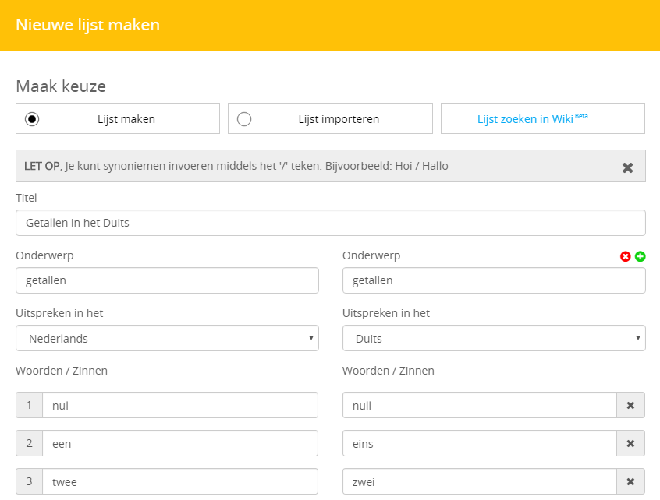

Vergeet niet je woordenlijst op te slaan (blauwe balk onderaan de pagina).

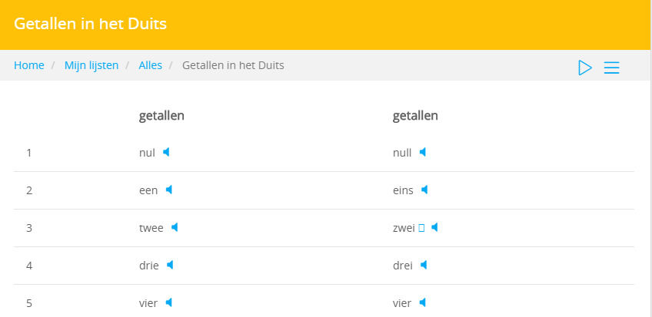
9. Je komt op onderstaande pagina. Door op het luidsprekertje te klikken hoor je de uitspraak.

10. Klik op het driehoekje bovenaan de pagina (Overhoren).
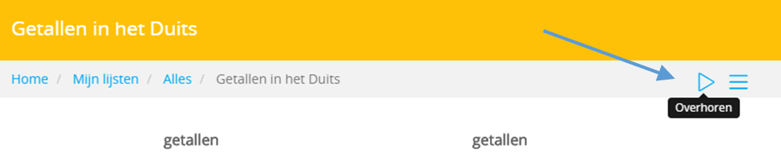
11. Je komt op onderstaande pagina. Je ziet dat je op meerdere manieren kunt oefenen.
12. Laat de rondjes staan (1+2+3).
1
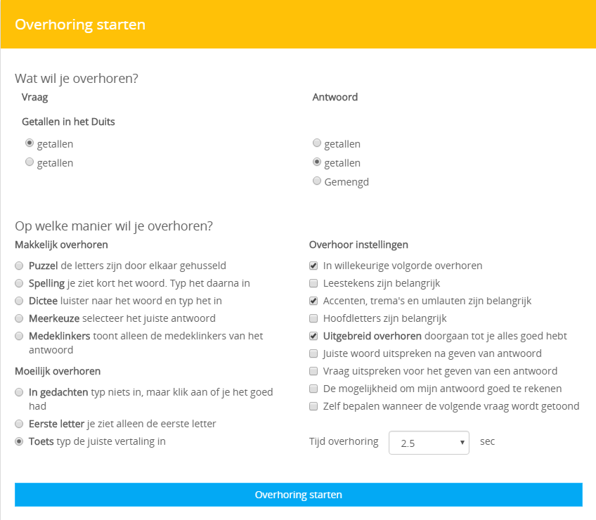
3
2

Opdracht 5 – toets
Kun je de getallen nu goed uitspreken (laat het horen aan je juf/meester0 en ook goed schrijven?
Laat maar zien. Hieronder zie je de getallen door elkaar. Schrijf jij de getallen in het Duits erachter.
Controleer tenslotte met het 1e blad. Had je alles goed?

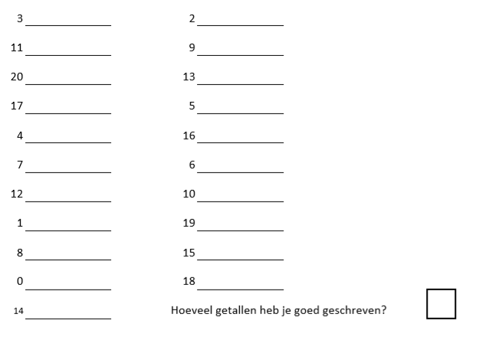

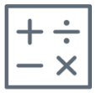
Huzzel-29 Grafiek
Doel van de les:
je maakt een staaf-, een lijn- en een cirkelgrafiek
zo leer je hoe dat zonder èn met een computer kan
Doe een onderzoek in je klas. Je vraagt de schoenmaat van je klasgenoten.
Met de gegevens maak je een staafdiagram, een lijndiagram en een cirkeldiagram.
Vervolgens probeer je met dezelfde gegevens ook met het programma excel een staaf-, lijn- en cirkeldiagram te maken.
Tenslotte maak je een grafiek met lengte en gewicht. Is er verband tussen lengte en gewicht?

De werkbladen.
Een personenweegschaal.
Een passer om een cirkel te tekenen.
Een meetlint van tenminste 2 meter.
Om het cirkeldiagram te maken moet je de aantallen kinderen met een bepaalde schoenmaat omzetten in procenten. Gebruik daarvoor een rekenmachine.

WERKBLAD– zorg zelf voor twee ruitjesbladen (cm²)
Stap 1: verzamelen
1. Je doet een onderzoek in jouw klas.
2. Daarvoor vraag je de schoenmaat van je klasgenoten.
3. Noteer de namen van de kinderen en daarachter de schoenmaat.
4. Opm: schoenmaten kunnen ook in halve maten. Bijvoorbeeld: 33,5.

Stap 2: ordenen
1. Eerst ga je uitzoeken hoeveel verschillende maten er zijn.
2. De maten zet je netjes in een rij achter elkaar. (33 – 33,5 – 34 – 34,5 - ….)
3. Vervolgens tel je hoeveel kinderen er bij elke maat horen.
1 2 2 8 1 4
33,0 – 33, 5 – 34,0 – 34,5 – 35,0 – 35,5
4. De aantallen zet je boven de schoenmaat.

Stap 3: tekenen
1. Van de gegevens maak je eerst een lijndiagram, vervolgens een staafdiagram en tenslotte een cirkeldiagram.
2. Om een cirkeldiagram te maken moet je de aantallen eerst omzetten in percentages. Gebruik daarvoor een rekenmachine.
3. Gebruik het blad met ruitjes en een blad met een cirkel (de laatste verdeel je in 10 stukjes).

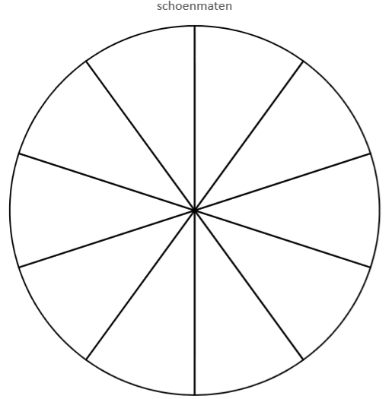

4. Gebruik kleuren en noteer langs de x-as en y-as de gegevens.

Stap 4: excel
1. Open het programma excel (computer)
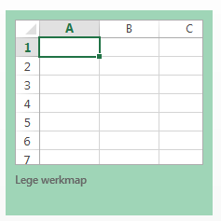
2. Klik op de lege map

3. Zet de schoenmaat + aantallen in een vakje.
4. Je moet ervoor zorgen dat in één vakje maar één woord of cijfer staat.
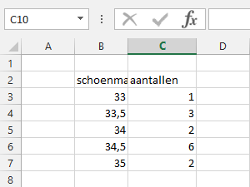

5. Selecteer EERST de ingevoerde gegevens – klik op INVOEGEN en op Aanbevolen grafieken.
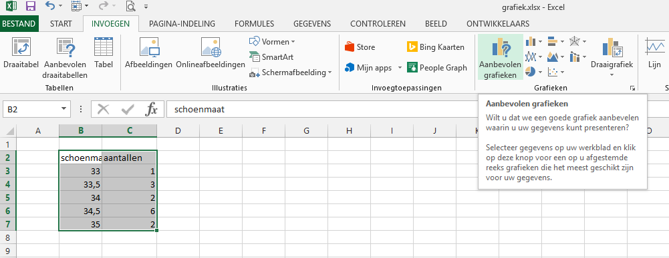

6. Je ziet de aanbevolen grafiek (in dit geval een staafgrafiek).
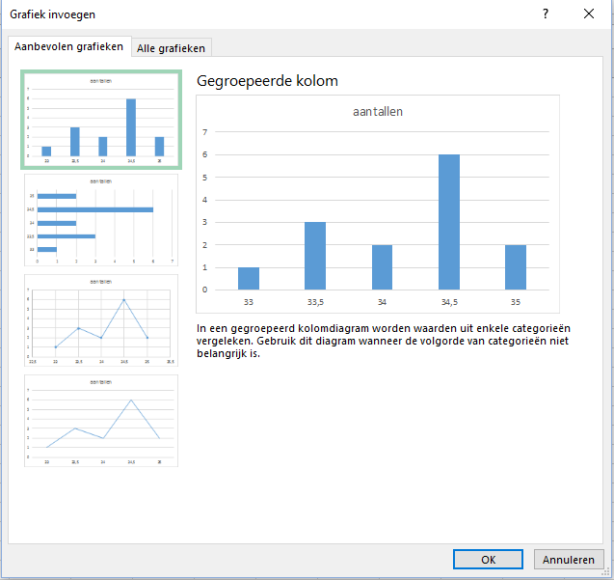
7. klik op OK
8. De grafiek moet je via kopiëren en plakken in een word document plakken.

9. De andere grafieken maak je op dezelfde manier (begin weer bij stap 5).
10 . Zo verzamel je tenminste 3 grafieken. Probeer te ontdekken hoe je de achtergrond kunt veranderen.

11. Print jouw gemaakte grafiekenblad en vergelijk dat met de grafieken die je in stap 1 – 2 – 3 hebt gemaakt.
12. Vertel aan een andere leerling hoe je een grafiek op de computer maakt.

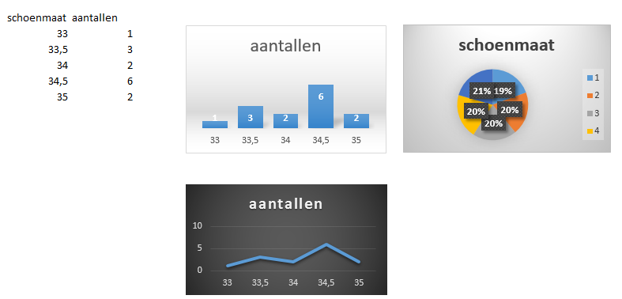
Stap 5: lengte en gewicht
1. Je maakt nog een grafiek. Nu met lengte en gewicht.
2. Meet de lengte en het gewicht van alle kinderen uit jouw klas.
3. Maak ook hier een grafiek van (bekijk zelf welk soort grafiek je het beste kunt gebruiken).
4. Gebruik bij de uitwerking weer het programma excel.
5. Zorg ervoor dat je de lente van oplopend weergeeft (van klein naar groot).
6. Is er een verband tussen lengte en gewicht? (zien beide grafieken er hetzelfde uit?)
Antwoord: ……………………………………………………………………………………………………………………………………

Een voorbeeld:

Huzzel-30 Stroomdiagram
Doel van de les:
je maakt verschiilende stroomdiagrammen
zo leer je handig te werken met het computerprogramma Excel

Je kijkt eerst naar een filmpje zodat je weet wat een stroomdiagram is.
Ook bekijk de verschillende stroomdiagrammen: persoonsvorm, werkwoorden, paddenstoelen.
Je bekijkt nog eens het filmpje.
Je schetst eerst op papier hoe jouw stroomdiagram eruit ziet.
Daarna ga je pas aan het werk op de computer.

Een computer om het filmpje te bekijken en de opdracht uit te voeren.
De verschillende werkbladen (3 voorbeeldbladen).
Papier en potloden om je ontwerp te maken.

Vergeet je werk op de computer niet tussentijds op te slaan.

WERKBLAD– zorg zelf voor een ruitjesblad (cm²)
voorbeeld
Stap 1: filmpje
1. zoek op YouTube de volgende site:
https://www.youtube.com/watch?v=Cig2tPzarfk
of https://www.youtube.com/watch?v=WDUwqYLlAA8
2. Bekijk het filmpje (2 of 3 keer kan geen kwaad).
Kijk goed naar de beelden (het is in het Engels).
>> Je mag ook zelf een filmpje zoeken. Trefwoorden: filmpje - stroomdiagram – Word

Stap 2: zelf maken
1. maak een stroomdiagram van het onderwerp, het lijdend voorwerp en het meewerkend voorwerp
2. bekijk het filmpje op YouTube nog eens een keer
https://www.youtube.com/watch?v=Cig2tPzarfk
3. Zoek Spiekkaarten als hulp (internet)

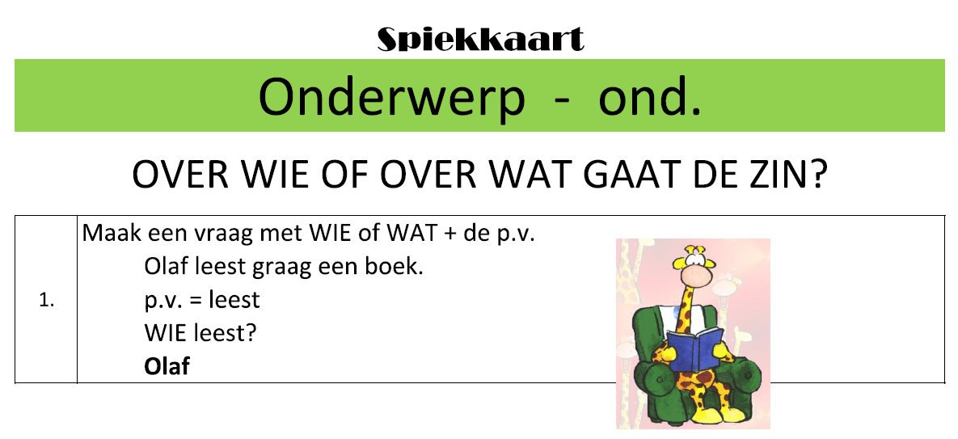
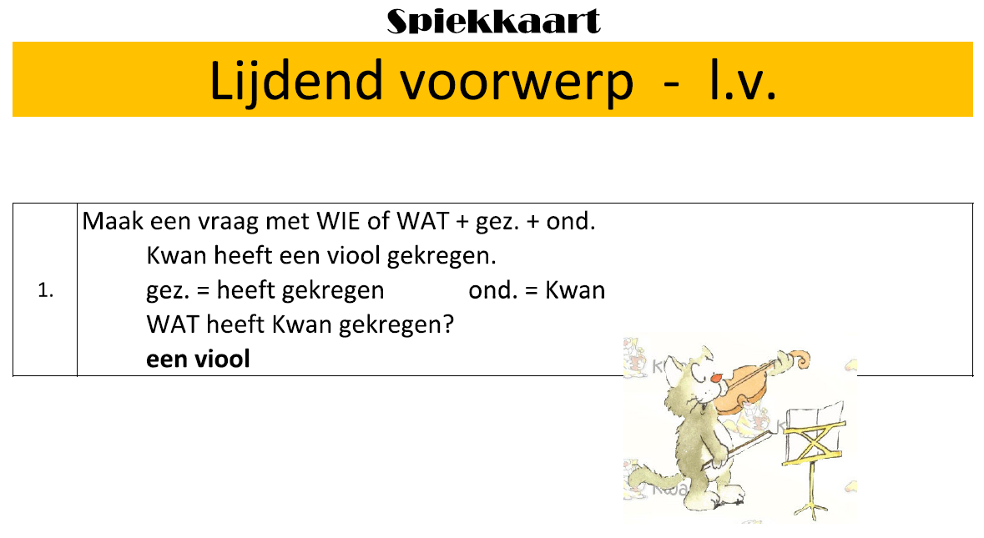
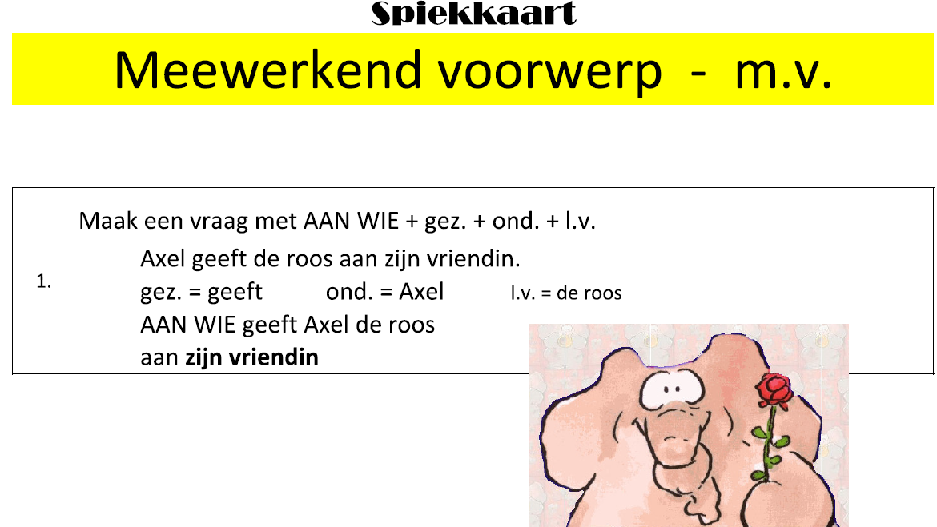

4. Het stroomschema van de persoonsvorm is al voorgedaan.

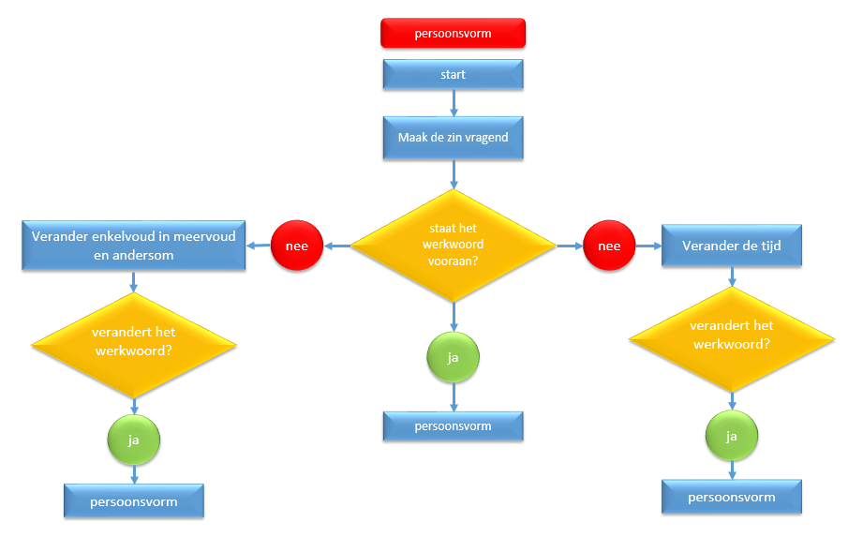
5. Je maakt dus zelf een stroomschema van het Onderwerp, het Lijdend voorwerp en het Meewerkend voorwerp
6. Probeer het EERST uit op een blaadje.
7. Is je schets klaar, werk het dan uit op de computer met het programma excel.
8. Als je stopt met je werk vergeet dan niet de resultaten op te slaan.
9. Ben je klaar print dan jouw stroomschema’s.
10. Laat een andere leerling controleren of jouw schema klopt.

Huzzel-31 Gebroken hart
Doel van de les:
je tekent het gebroken hart en je maakt er figuren mee
zo leer je creatief te werken

Je tekent het gebroken hart (soort tangram) volgens de aanwijzingen op het werkblad.
Daarna maak je verschillende figuren volgens het voorbeeld.
Je tekent een fleurig behangetje en plakt dat op het gebroken hart.
Van de vormen maak je een kleurig schilderij.

Het werkblad.
Een passer, kleurpotloden, een liniaal (of geodriehoek), schaar.
Een (gekleurd) A4 papier om je schilderij mee te maken.
Je krijgt handigheid in het maken van figuren door er veel uit te proberen.

WERKBLAD– zorg zelf voor een ruitjesblad (cm²)
Opdracht 1: negen vakken
Teken op het ruitjesblad de onderstaande figuur (met potlood – dunne lijnen).
Zet de getallen buiten de lijnen
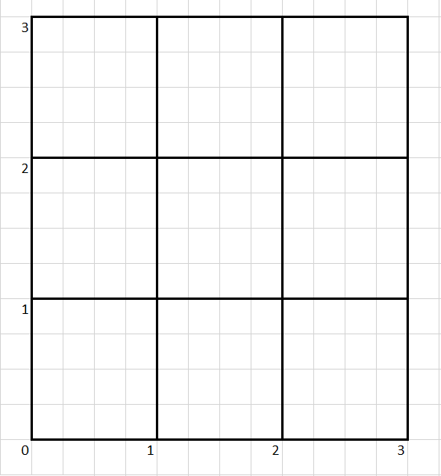
Opdracht 2: instructies (bron: rekentijger deel 7A).
- Stukje 1: teken een lijn van (0,0) naar (1,1) naar (2,1) naar (1,0).
- Stukje 2: teken een vierkant met de hoekpunten (1,1), (2,1), (2,2), (1,2).
- Stukje 3: teken een lijn van (1,0) naar (2,0) naar (2,1) naar (1,0).
- Stukje 4: teken een lijn van (0,0) naar (0,2) naar (1,2) naar (1,1) naar (0,0).
- Stukje 5 en 6: zet de punt van je passer in (1,2). Teken een lijn met de passer van (0,2) naar (1,3) naar (2,2). Teken een lijn van (0,2) naar (2,2). Verdeel de figuur in twee gelijke stukken.

- Stukje 7: zet de punt van de passer in (2,1). Teken een lijn met de passer van (2,2)
naar (3,1). Teken een lijn van (2,2) naar (2,1) naar (3,1).
- Stukje 8 en 9: zet de punt van de passer in (2,1). Teken een lijn met de passer van (2,0) naar (3,1). Teken een lijn van (2,0) naar (2,1) naar (3,1). Verdeel de figuur dat zo in twee gelijke stukken.

Opdracht 3: figuren maken
1 . Knip eerst het hart uit.
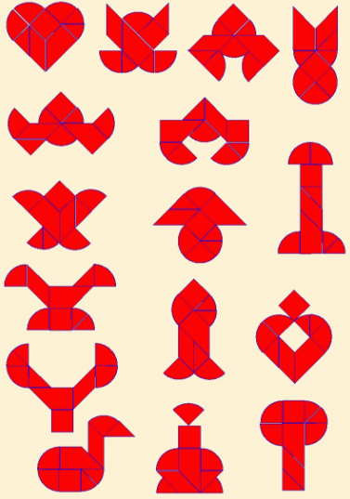
2 . Knip het hart uit in de negen stukjes die je getekend hebt.
3. Probeer nu de figuren te maken die in het gekleurde vak staan. Gebruik steeds alle negen stukjes.

Opdracht 4: behangetje
1. Zoek een leuk behangetje zoals op het voorbeeld op de volgende pagina.
2. Teken met kleurpotloden het behang na op een vierkant van 21 x 21 cm.
4. Teken op de achterkant van het vierkant negen vakken.
3. Teken de negen stukjes van het gebroken hart op die negen vakken (zoals opdracht 2)
4. Knip de stukjes uit en maak een mooi dier. Plak jouw dier op een wit vel papier.
5. Bedenk ook een passende lijst om jouw schilderij.

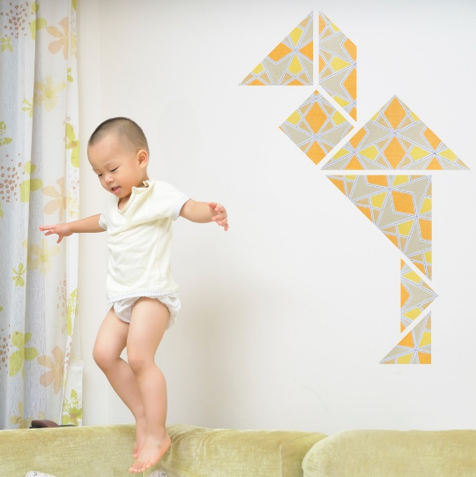
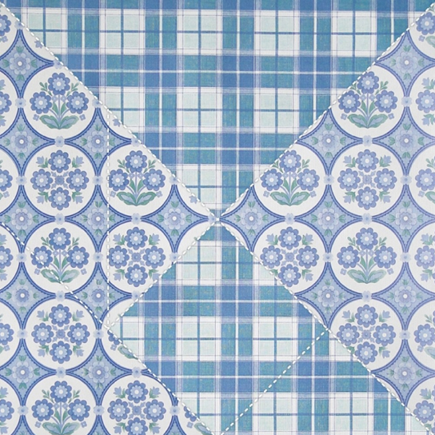
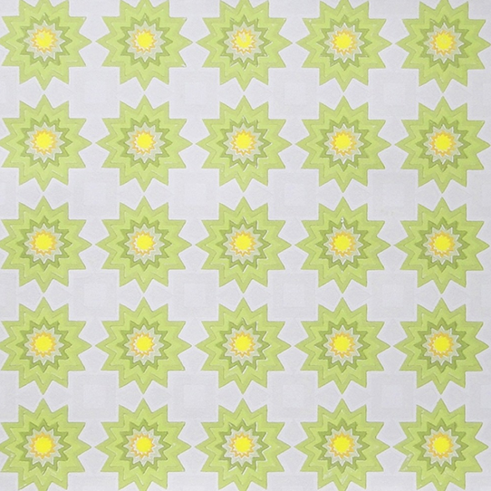
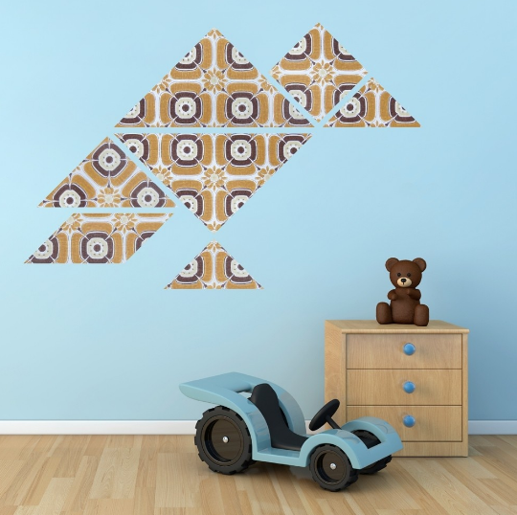

Huzzel-32 Prezi
Doel van de les:
je verzamelt informatie over monumenten
je leert jouw verzamelde gegevens te presenteren met een Prezi
Weet je wat een Prezi is? Dat ga je leren in deze les.
Verzamel eerst gegevens over belangrijke gebouwen of monumenten uit jouw plaats (gemeente).
Met de verzamelde gegevens ga je een Prezi maken.
Van de Prezi ga je een presentatie verzorgen in je groep.

Pen en papier om informatie te noteren.
Het blad met opdrachten.
Een computer om alles te zoeken en de prezi te maken.

Als jij dit onder de knie hebt is het leuk om ook aan een andere leerling uit jouw groep te leren hoe een Prezi werkt.

WERKBLAD
Stap 1: prezi
- Vraag je ouders of je een account mag maken van 'prezi'.
- 2. Bekijk daarvoor het filmpje: https://www.youtube.com/watch?v=rnV8vRbLLXI
- 3. Neem de inlogcode + wachtwoord mee naar school
Stap 2: informatie zoeken
- Je gaat informatie verzamelen over belangrijke gebouwen of monumenten in jouw plaats.
- Ga naar Google en typ in: - Lijst van Rijksmonumenten in (naam plaats) – Wikipedia
- Op deze lijsten zie je een overzicht van belangrijke gebouwen en monumenten van jouw gemeente.
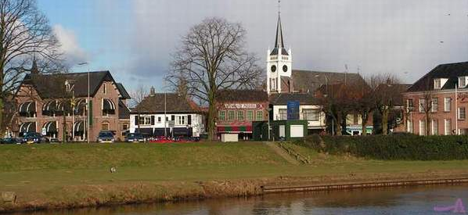

Stap 3: informatie noteren
- Kies minstens 5 gebouwen of monumenten uit (het mogen ook belangrijke monumenten zijn die niet op de lijst voorkomen).
- 2. Zoek in boeken en op internet naar informatie van dat gebouw of monument:
- Noteer alle informatie die je vindt op een blaadje en bewaar het goed.
- Wat is het voor monument of gebouw.
- Welke naam heeft het gebouw (monument)?
- Waar staat het gebouw (monument)?
- In welk jaar is het gebouwd?
- Waarom is het een belangrijk gebouw?
- Zoek nog meer informatie (bibliotheek - gemeentehuis).

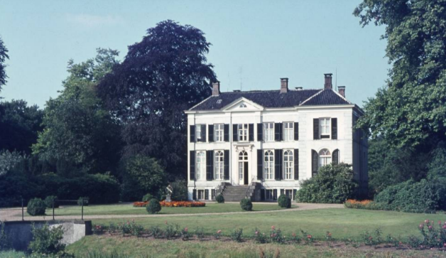

Stap 4: Prezi
- Bekijk het filmpje van Prezi (meerdere keren). https://www.youtube.com/watch?v=gb5JsTyksDk&t=230s
- Je weet nu behoorlijk goed hoe je een Prezi maakt.
- Ga naar www.prezi.com

- Log in met jouw prezie account
- Maak een mooie Prezi met de informatie die je hebt gevonden - vergeet niet een foto van het gebouw of monument in je prezie te plakken.
- Maak een afspraak met je juf/meester over een presentatie.
- Presenteer jouw Prezi in de klas.

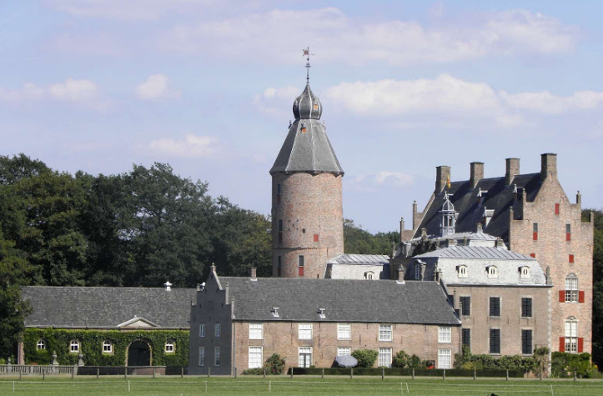

Huzzel-33 Kahoot
Doel van de les:
je maakt 10 meerkeuzevragen
je leert te presenteren met een Kahoot

Je bekijkt een filmpje op YouTube. Daarin leer je hoe je een Kahoot account moet maken. Ook zie je hoe Kahoot werkt.
Vervolgens maak je 10 vragen. Bij elke vraag bedenk je 4 antwoorden. Eén antwoord daarvan is goed.
Voor het maken van de vragen gebruik je een interessant onderwerp uit het blad 'National Geographic - Junior'.
De vragen en antwoorden verwerk je in het programma van Kahoot.
Je overlegt met juf/meester wanneer je de Quiz met de klas speelt.
Het blad 'National Geographic - Junior'.
Het blad met opdrachten.
Pen en papier om de vragen eerst te noteren.
Natuurlijk een computer om de opdrachten uit te werken.
Wanneer je de quiz met de klas speelt: iedereen (of per 2-tal) een smartphone of tablet.

Het blad 'National Geografic - junior' is vaak ook te leen in de Bieb.
Kies een interessant onderwerp.
WERKBLAD
Stap 1: filmpje
1. Je gaat eerst op internet kijken wat jouw eindopdracht is.
2. Bekijk op internet het filmpje over Kahoot (het filmpje duurt ongeveer 9 minuten).
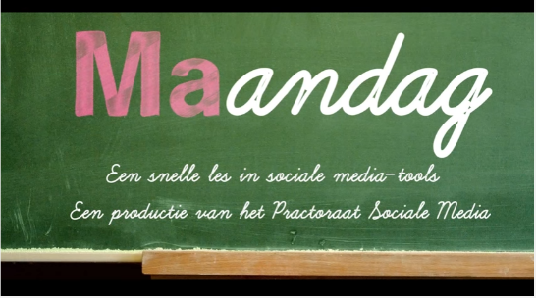
3. log in op Google en typ in:
https://www.youtube.com/watch?v=jpwj0U0qE7k
4. Maak (vraag) een account voor Kahoot.

Stap 2: vragen maken
1. Je weet nu dat je vragen moet maken met 3 of 4 antwoorden.
2. Zoek een interessant tijdschrift waar je vragen uit kunt halen.
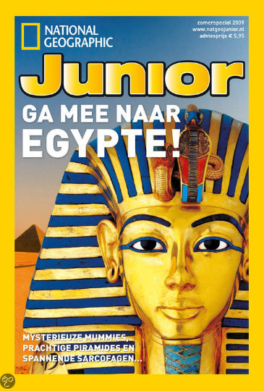
Bijvoorbeeld:
National Geographic Junior. Hierin vind je veel interessante informatie. Misschien heeft de school een abonnement? Anders kun je vast wel een aantal exemplaren lenen in de Bieb.

3. Maak 10 vragen met 3 of 4 antwoorden. Telkens is één antwoord goed.
4. Noteer de vragen en antwoorden op een blaadje (bewaar het blaadje goed)!

Stap 3: Kahoot
1. Bekijk het filmpje over het maken van een Kahoot nog eens goed.
https://www.youtube.com/watch?v=jpwj0U0qE7k
2. Als het goed is heb je al een account voor Kahoot.
3. Ga naar Google en log in met getkahoot.com
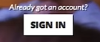
4. Klik op de knop SIGN IN

5. Je komt op het onderstaande schermpje. Typ je email adres + wachtwoord
(= Password)
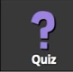
6. Typ de vragen + antwoorden in Kahoot (klik op Quiz).

7. Je kunt ook mooi foto’s toevoegen.
8. Is de Kahoot klaar laat die dan eerst aan je juf/meester zien ter goedkering.
9. Vervolgens maak je een afspraak wanneer je de Quiz met de klas speelt.

Stap 4: presenteren
1. Voordat je de Kahoot presenteert geeft je eerst informatie aan de klas. Dat doe je met een korte spreekbeurt. Schrijf daarvoor steekwoorden op een briefje. Aan de hand van die belangrijke woorden presenteer jij jouw verhaal.
2. Vervolgens ga je de Kahoot spelen met de klas.
3. Zorg er dan wel voor dat iedereen beschikt over een smart-telefoon of tablet (i-pad).
4. Soms kan het handig / leuk zijn om de Kahoot 2x te presenteren. Kunnen de klasgenoten hun vorige score verbeteren?

Huzzel-34 Un, deux, trois
Doel van de les:
je leert de getallen 1 t/m 20 in het Frans uitspreken, schrijven en onthouden
zo leer je hoe je een andere taal moet leren

Je luistert eerst naar de uitspraak van de getallen door een YouTube filmpje te bekijken.
Daarna ga je oefenen met het schrijven van de getallen.
Je maakt een account aan voor www.wrts.nl en gaat zo met de getallen oefenen tot je ze goed kunt schrijven.
Tenslotte krijg je een toetsje om te bewijzen dat je de getallen echt goed kent.

De werkbladen + een computer om de opdracht uit te voeren
Een account voor www.wrts.nl die je thuis aanvraagt.
Je moet de account thuis aanvragen i.v.m. bevestiging via jouw eigen mailbox.

Maak de account van www.wrts.nl thuis aan.
Je inlognaam en wachtwoord neem je vervolgens mee naar school om de opdracht uit te voeren.
WERKBLAD
Opdracht 1 - uitspaak
Leer tellen in het Frans! Lees de getallen van één tot en met twintig.
Kijk eerst naar het filmpje op YouTube. Hier leer je hoe je de getallen uitspreekt.
https://www.youtube.com/watch?v=M_34xpgnZ-Y
of

Opdracht 2 – schrijven
Lees de getalen en vul daarna het juiste Franse woord achter de getallen in.
Je mag de getallen ook typen op een computer.

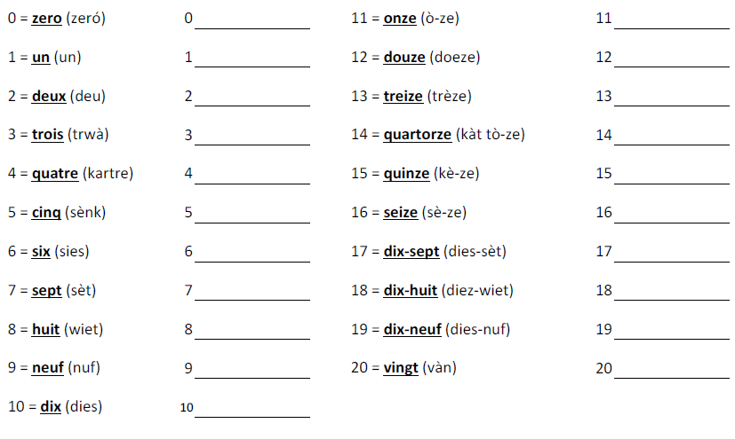

Opdracht 3 – leren
Kun je de getallen al een beetje schrijven en heb je ze al onthouden?
Hieronder de getallen door elkaar. Schrijf jij de getallen in het Frans erachter.
Eerst schrijven, daarna nakijken door op de vorige bladzijde te kijken.

Opdracht 4 - onthouden
Stappenplan:
1. Maak een account aan voor www.wrts.nl
(dat moet je thuis doen i.v.m. bevestigen vanuit jouw eigen mailbox).
2. Ga naar google - typ in www.wrts.nl / bevestig je aanvraag (mailbox) / je kiest een wachtwoord / je kunt beginnen.
3. Neem jouw inlognaam + wachtwoord mee naar school.
4. Klik op Nieuw (blauwe woord)

5. Je komt op onderstaande blad 'Nieuwe lijst maken'
6. Titel: Getallen in het Frans
7. Onderwerp 1e kolom: getallen / Uitspreken in het Nederlands >> typ de getallen nul t/m twintig.
8. Onderwerp 2e kolom: getallen / Uitspreken in het Frans >> typ de getallen zero t/m vingt (onder elkaar).
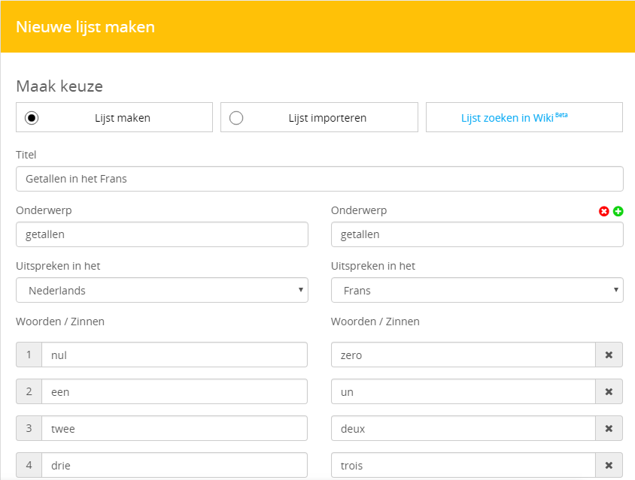

Vergeet niet je woordenlijst op te slaan (blauwe balk onderaan de pagina).

9. Je komt op onderstaande pagina. Door op het luidsprekertje te klikken hoor je de uitspraak.
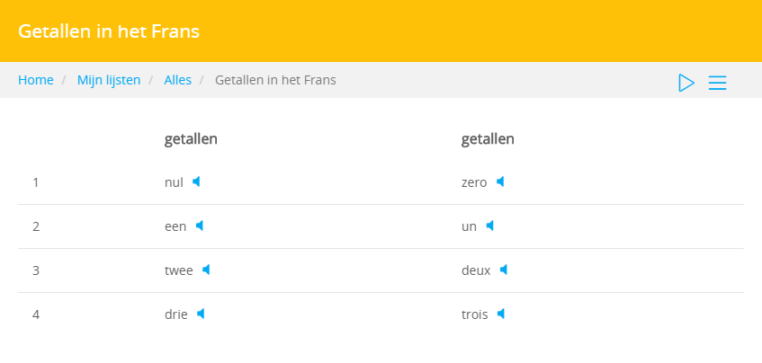
10. Klik op het driehoekje bovenaan de pagina (Overhoren).
11. Je komt op onderstaande pagina. Je ziet dat je op meerdere manieren kunt oefenen.
12. Laat de rondjes staan (1+2+3).
1
3
2

Opdracht 5 – toets
Kun je de getallen nu goed uitspreken (laat het horen aan je juf/meester) en ook goed schrijven?
Laat maar zien. Hieronder zie je de getallen door elkaar. Schrijf jij de getallen in het Duits erachter.
Controleer tenslotte met het 1e blad. Had je alles goed?

Huzzel-34 Olipapekrokovaar
Doel van de les:
je maakt een fantasiedier en een bijbehorend gedicht
zo leer je de mogelijkheden van het programma Word
Je maakt een fantasiedier door verschillende afbeeldingen van dieren samen te voegen.
Je gebruikt hiervoor internet (afbeeldingen).
Je bewerkt het dier met de programma's Paint en Word.
Je kiest een bijbehorende achtergrond en plakt het fantasiedier hierop.
Je bedenkt een goede naam voor het dier en maakt tot slot een gedicht dat iets vertelt van het dier dat jij bedacht hebt.

Een computer
Het bijhorende werkblad
Schrijf het te maken gedicht eerst op een blaadje (blaadje natuurlijk goed bewaren).

Het gedicht kan goed in de vorm van een naamdicht of een elfje (zie Huzzel 5).
Vergeet niet je werk tussendoor op te slaan.

WERKBLAD
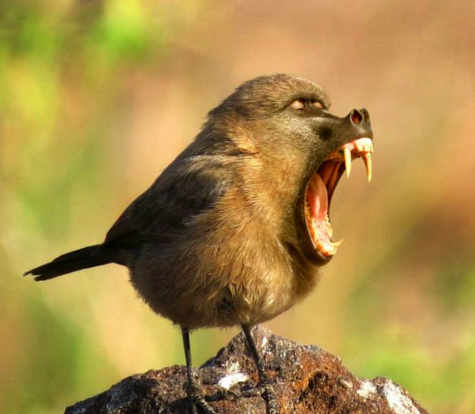
Stap 1: foto’s
1. Zoek op internet (google afbeeldingen) naar plaatjes van 3 of 4 dieren die je wilt gebruiken.
2. Kopieer die plaatjes (klik op de linker muisknop) en plak ze in een ‘Word’ pagina.
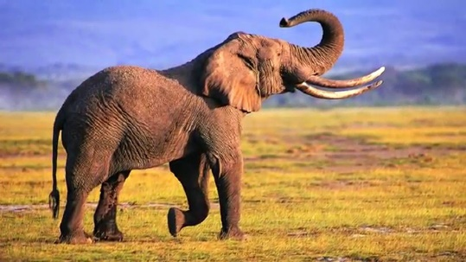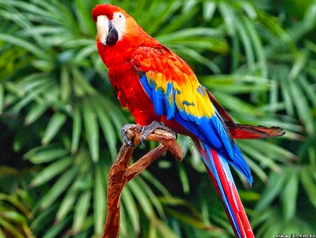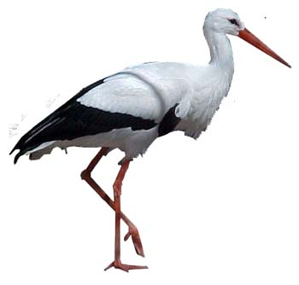
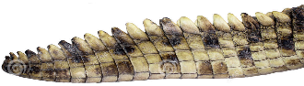

Stap 2: achtergrond verwijderen
1. Dubbelklik op het plaatje
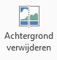
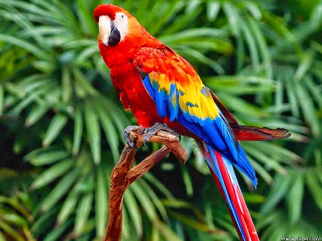
2. Linksboven op je scherm verschijnt ‘Achtergrond verwijderen.’
3. Klik op het pictogram.

4. Het plaatje kleurt voor een groot deel paars.
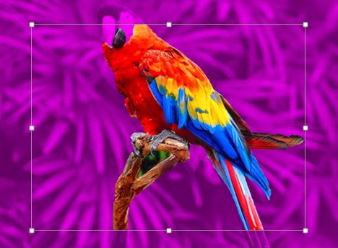
5. Je kunt nog schuiven met het binnenste witte kader.
6. Klik naast de afbeelding en je ziet dat de achtergrond is verdwenen.
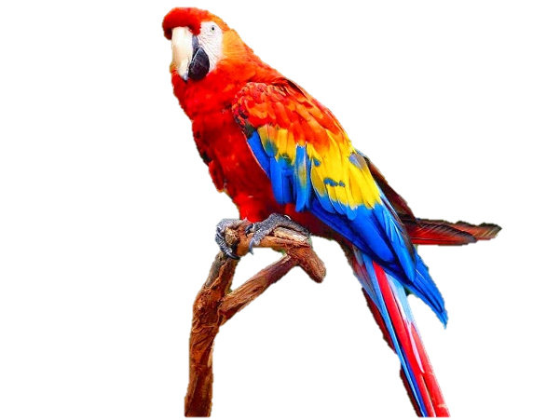
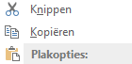
Stap 3: een stuk van de afbeelding verwijderen
1. Maak een kopie van het plaatje (rechter muisknop + kopiëren).
2. Plak het plaatje in het programma Paint.
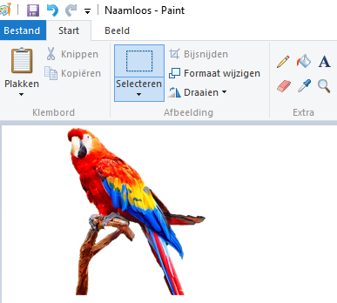

3. Klik op het gummetje en gum weg wat weg moet.

4. Selecteer de foto – klik op kopiëren – en plak de foto weer in Word. 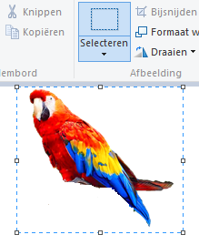
5. Om de achtergrond weer doorzichtig te krijgen dubbelklik je op de foto.
6. Klik vervolgens op ‘Achtergrond verwijderen’ – en schuif met het witte vierkant.

7. Klik naast de foto – je ziet dat de achtergrond weer doorzichtig is.
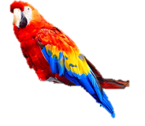
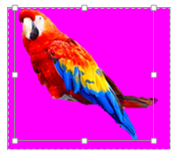

Stap 4: naar voren – naar achteren
1. Soms is het nodig een stuk foto naar voren te halen.
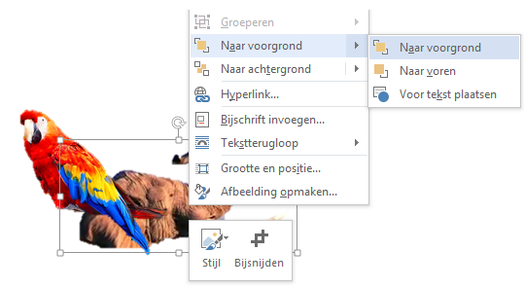
2. Klik dan weer met de rechter muisknop op het plaatje dat naar voren moet.
3. Vervolgens op ‘Naar voorgrond’ en ‘Naar voorgrond’.
4. Je ziet dat de olifant nu bovenop ligt
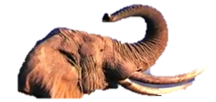

Stap 5: het plaatje spiegelen
1. Klik op de rand van het plaatje en schuif het naar rechts (zie pijl).
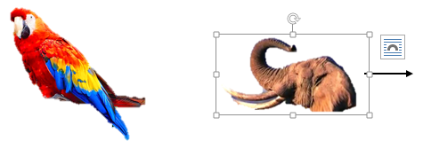
2. Schuif de plaatjes over elkaar.
3. Je kunt de afbeeldingen groter en kleiner maken door op het plaatje te klikken – er verschijnt een vierkant – je schuift in de hoeken.

4. Ga zo door tot jouw dier helemaal compleet is.

Stap 6: De Achtergrond
1. Kies een achtergrond (Google).
2. Klik op kopiëren.
3. Plak de achtergrond op jouw fantasiedier.
4. En zet de achtergrond naar achteren (zie stap 4) – of selecteer je fantasiedier en zet hem naar voren.

Stap 7: gedicht
1. Klik op INVOEGEN / Vormen / Tekstvak
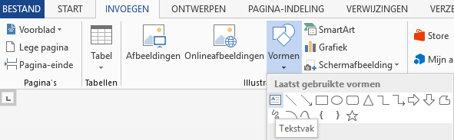

2. Plak het Tekstvak op de foto (sleep met het Tekstvak om die groot genoeg te krijgen).
3. Typ een gedicht dat bij jouw fantasiedier past (denk aan een duidelijke tekstgrootte).

Met dit fantasiedier
Heb je veel plezier
………..

4. Door op de rand van het Tekstvak te klikken en vervolgens op ‘Geen opvulling’ maak je het Tekstvak doorzichtig.
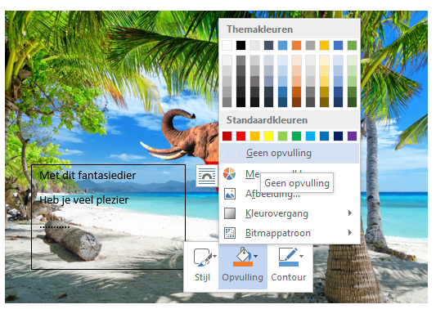
5. De rand kun je zo laten, maar je kunt de rand ook doorzichtig maken (klik dan op ‘Geen lijn’.
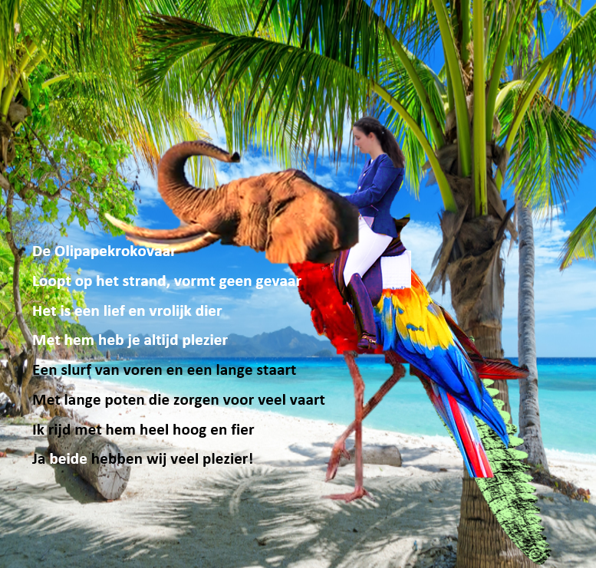
Huzzel-36 Rondje oppervlakte
Doel van de les:
je ondekt de formule van de oppervlakte een cirkel
zo leer je hoe je eenvoudig de oppervlakte van verschillende cirkels kunt berekenen
Je berekent de oppervlakte van een rechthoek en een parallellogram.
Vervolgens leer je hoe de formule voor het berekenen van de oppervlakte van een cirkel gemaakt is.
Daarna maak je verschillende cirkels en bereken je aan de hand van de geleerde formule de oppervlakte.

Een computer.
Het bijbehorende werkblad.
Papier om een cirkel met een straal van 4 cm te tekenen.
Een passer, liniaal, geodriehoek, potlood en lijm.

Het is handig om een geodriehoek te gebruiken als je de verschillende stralen in de cirkel tekent van stap 3.2 (kijk maar op het werkblad).

WERKBLAD– zorg zelf voor een ruitjesblad (cm²)
Stap 1: de oppervlakte van een rechthoek en een paralellogram
- Reken de oppervlakte uit van de onderstaande rechthoek.
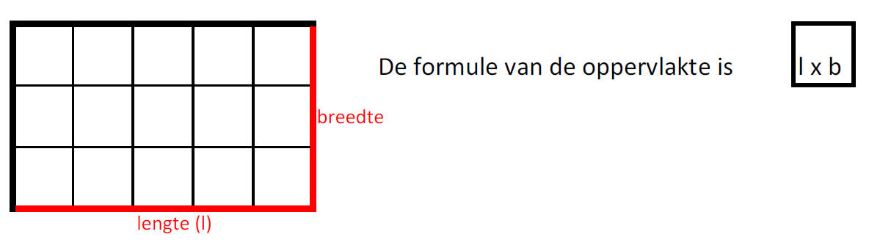
- Reken de oppervlakte uit van onderstaande paralellogram

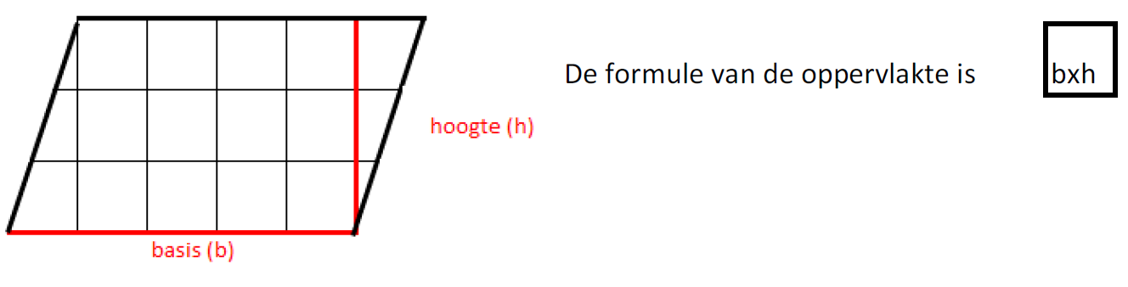
Stap 2: filmpje
- Bekijk dit filmpje op youtube: https://www.youtube.com/watch?v=msh-3rTWtiw
of https://www.youtube.com/watch?v=9LnnGnewL4M
Je mag ook zelf een filmpje zoeken over het berekenen van de oppervlakte van een cirkel.
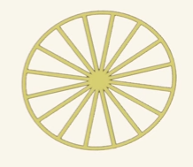
- Nu weet je hoe je aan de formule komt van de oppervlakte van een cirkel.
- Dat ga je zelf ook uitproberen:
Stap 3: zelf aan de slag
- Teken een cirkel met een straal van 4 cm.
- Verdeel de cirkel in 16 gelijke stukjes.
de straal (r) = 4 cm

- Knip de stukjes uit en plak ze op een blaadje.
- Doe dat zoals je in het filmpje zag: Je schuift de stukken in elkaar.
- Deze vorm lijkt het meest op een rechthoek / paralellogram.

de straal (r)
de basis (b)

Stap 4: de formule van de basis (= de halve omtrek)
- De formule van de omtrek van een cirkel is: 2 x pi (3,14) x r (straal).
Zie HUZZEL 17
- Je hebt de halve omtrek (= basis) nodig: 1/2 x 2 x pi x r.
- 1/2 x2 = 1
- De formule van de halve omtrek (= de basis) is dus: pi x r

Stap 5: de oppervlakte = basis x straal
- De formule voor de basis = pi x r
- De formule voor de oppervlakte = basis x straal (dus: b x r).
- Oppervlakte wordt dus: pi x r x r (ofwel: pi x r kwadraat)
- Bekijk het filmpje nog eens! https://www.youtube.com/watch?v=msh-3rTWtiw

Stap 6: tekenen en berekenen
- Teken met een passer een cirkel met een straal van 5 cm.
- Teken met de passer een cirkel met een straal van 6 cm.
- Teken met de passer een cirkel van de straal van 7 cm.
- Teken met de passer een cirkel van de straal van 8 cm.
- Teken met de passer een cirkel van de straal van 9 cm.
- Noteer op elke cirkel de oppervlakte (bereken met de formule).

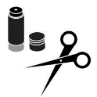
Huzzel-37 Halfje cola
Doel van de les:
je leert hoe je de inhoud van een cilinder berekent
zo leer practisch te werken met de inhoud van een cilinder

Je berekent de inhoud van een blikje cola van een halve liter.
Daarna knutsel je van dun karton een cilinder die zo groot is dat er een blikje cola in past van een halve liter.
Je vult de cilinder met water en weet dan of jouw berekening klopt.
Het werkblad met opdrachten.
Dun karton, schaar, lijm, passer, geodriehoek en liniaal.
Een plastic boterhamzakje om in de papieren mal te doen.
Een litermaat van minimaal een halve liter.
Een computer om het filmpje te bekijken.

Wanneer jouw papieren cilinder af is het leuk om met een maatje de laatste opdracht uit te voeren. Heeft jouw cilinder de juiste hoogte?

WERKBLAD– zorg zelf voor een ruitjesblad (cm²)

Stap 1: info van Wikipedia

Blikje

Maten
Blikjes zijn er in verschillende maten, de meest voorkomende zijn 15, 25, 33 en 50 centiliter. Blikjes van 15 cL met frisdrank worden vaak gratis weggegeven bij acties of zijn speciaal te koop, bedoeld voor kinderen, zoals bij Sisi. Het blikje van 25 cL is een veelgebruikte verpakking voor Energy drinks. Het blikje van 33 cL is een veelgebruikte verpakking voor frisdranken en bier. Een blikje van 50 cL wordt meestal gebruikt voor bier, na 2005 ook voor de grote varianten Energy drinks. De diameter van een colablikje van 33cl is 65,4 mm.

Stap 2: omtrek – oppervlakte – inhoud
1. Je weet hoe je de omtrek van een cirkel moet berekenen (zie HUZZEL 17).
2. Je weet ook hoe je de oppervlakte van een cirkel moet berekenen (zie HUZZEL 35).
3. Als je de oppervlakte weet is de inhoud van een cilinder: oppervlakte van de bodem x de hoogte
Vraag: wat is de formule om de inhoud van een cilinder te berekenen?

Stap 3: filmpje
1. Bekijk het filmpje om de inhoud van een cilinder uit te rekenen
2. Ga naar Google: https://www.youtube.com/watch?v=JrSPr7uOmXw

Stap 4: uitrekenen
Alle sommen in de blauwe vakken zet je op jouw ruitjesblad
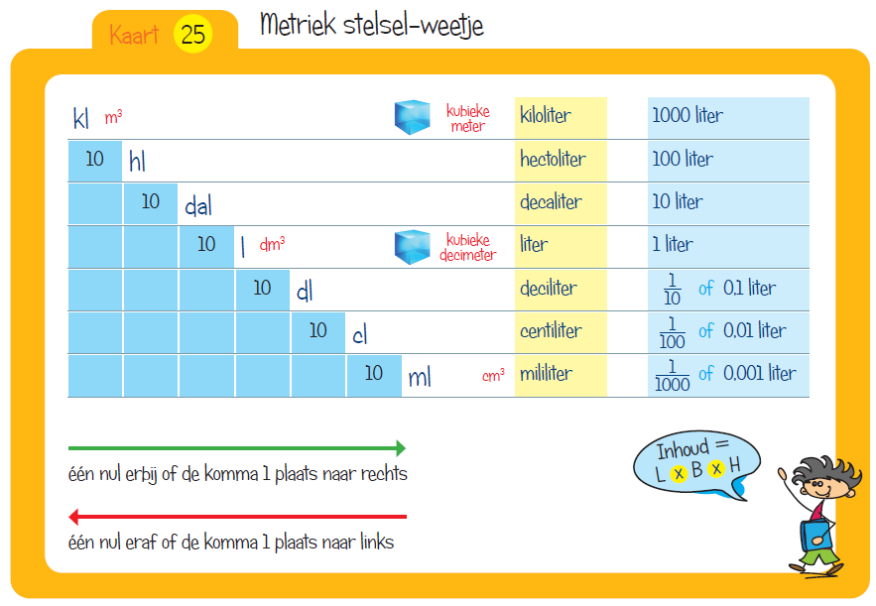
1. reken eerst de onderstaande som uit:

1 liter = 1 dm³ = ……….. cm³.
½ liter = ……… cm³.

2. Je weet hoe groot de diameter is van een blikje cola.

De diameter van een cola blikje = …….. cm

3. Je weet ook hoe je de oppervlakte van de bodem berekent.
De oppervlakte van de bodem = diameter x pi = …… x …… = ……. cm²

4. Je weet wat de formule is om de inhoud van een cilinder te berekenen.

Inhoud = oppervlakte bodem x hoogte.

5. Reken uit: Hoe hoog moet een colablikje tenminste zijn zodat er
een halve liter in kan.
Tip: je weet de inhoud en de oppervlakte van de bodem.
Dan kun je gemakkelijk de hoogte van het blikje uitrekenen.

6. Zet de berekening hiervan op jouw antwoordenblad. Tip: gebruik een rekenmachine. Rond de hoogte naar boven af op een hele centimeter.

Stap 5: Het colablikje van dun karton
1. Maak een model van het colablikje van dun karton.
2. Teken eerst de bodem (de diameter is 6,54 cm, dus de straal is ….. cm).
3. Gebruik een passer om de bodem te tekenen.
3. Reken de omtrek van de cirkel uit: diameter x pi (ook: 2 x pi x r).
4. De hoogte heb je zelf uitgerekend.
5. Nu weet je hoe groot de rechthoek moet zijn.
6. Hiervan maak je de cilinder van het ‘blikje’.

Hoogte

Omtrek van de cirkel = diameter x pi

plakrand

De diameter = 6,54 cm

6. Plak het ‘cola blikje’ in elkaar (de plakrand onder de bodem vastplakken)
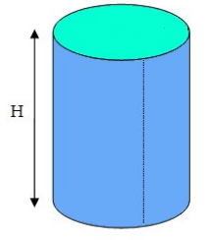
7. Doe een plastic boterhamzakje in jouw kartonnen cilinder (anders gaat de cilinder lekken als je er water in doet).
8. Test uit of er werkelijk een halve liter water in kan (gebruik een maatbeker).
9. Gelukt?

Huzzel-38 Japans rekenen
Doel van de les:
je weet hoe je een keer-som maakt op de Japanse manier
zo leer je hoe kinderen in Japan rekenen
Je bekijkt eerst een filmpje hoe je een keer-som op z'n Japans maakt.
Vervolgens maak je verschillende sommen.
Vertel aan een klasgenootje hoe het Japans rekenen werkt.

Een computer om het filmpje te bekijken
Verschillende kleuren stiften (of potloden).
Het werkblad om je opdrachten uit te werken.
Een grijs potlood (om de 0 - lijn te tekenen - die kun je weer uitgummen).

Bedenk hoe je een som met een nul erin tekent (bijvoorbeeld: 203 x 34).
Je zou ervoor kunnen kiezen de 0 - lijn te tekenen met een grijs potlood.

WERKBLAD– zorg zelf voor een ruitjesblad (cm²)
Stap 1: een keer-som tekenen
Op Youtube zag ik een video over de Japanse manier van rekenen. Kinderen rekenen daar niet op onze manier, dus getallen onder elkaar en uit het hoofd vermenigvuldigen. Maar ze rekenen veel meer op een visuele manier, dus door te tekenen. Dit lijkt me een geweldige manier om te kunnen rekenen, maar ook erg goed voor kinderen, die rekenen moeilijk vinden.
Natuurlijk kun je als je ouder wordt een rekenmachine gebruiken. Dan wordt het lekker makkelijk, maar zo lang de leerkracht dat niet goed vindt, moet je alles uit je hoofd doen. De Japanse manier van rekenen veel leuker dan de westerse. Je maakt een tekening (zie video) en telt de verschillende kruisingen van de som bij elkaar op.
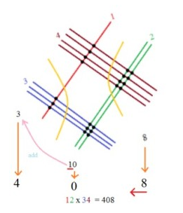
Je gaat straks ook een video bekijken, hoe dit rekenen gaat. Het kost wel even wat tijd om deze manier te leren kennen, maar het zou geweldig zijn als je daardoor rekenen makkelijker kunt maken. Ik heb het idee dat sommige kinderen de tafels lastig vinden, omdat ze de som niet voor zich kunnen zien. Veel kinderen en volwassenen zijn visueel aangelegd en haken daarom af bij hoofdrekenen, omdat ze het niet letterlijk voor zicht zien. Maar dit is ook niet zo raar!
Stap 2: uitleg
Wetenschappers weten al lang dat rekenen (in ieder geval bij de westerse manier van rekenen) aangestuurd wordt door je linker hersenhelft. Rekenen is bij ons vaak abstract en veel kinderen hebben vaak geen idee wat ze hier in het dagelijks leven mee moeten doen, omdat er weinig voorbeelden gebruikt worden.
Bij de Japanse manier van rekenen zie je een som echt voor je als een plaatje en dit is natuurlijk een voordeel voor kinderen die denken in beelden. Daarnaast hebben onderzoekers laten zien dat verbeelding vooral in de rechter hersenhelft plaatsvindt. Door dus te rekenen én te tekenen (zoals de Japanse methode) stimuleer je zowel je linker als rechter hersenhelft. In theorie is dit natuurlijk efficiënter dan alleen onze linkerkant te gebruiken, zoals onze westerse methode. Zou dit echt werken voor kinderen met rekenproblemen of voor beelddenkers?
Stap 3: filmpje “Rekenen op z’n Japans”
1. Bekijk het volgende filmpje
https://www.youtube.com/watch?v=t59uPBpdl9o
https://www.youtube.com/watch?v=qO1u9g5UZrk
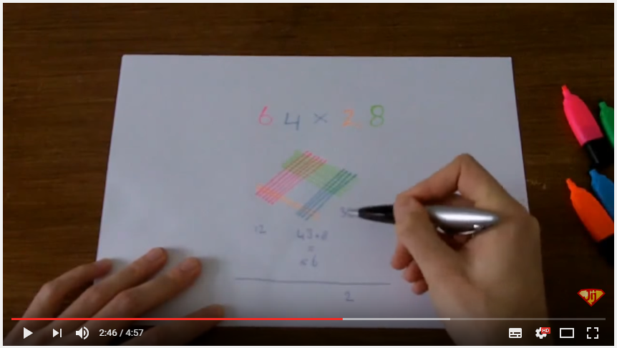
Stap 4: sommen maken Alle sommen teken je op het ruitjesblad.
1. Maak in het vak hieronder de volgende som: 23 x 15 =
2. Gebruik verschillende kleuren (zoals in het filmpje).
3. En probeer het ook met de volgende sommen:
21 x 13 =
32 x 22 =
23 x 24 =
16 x 41 =
En als je het nog moeilijker wilt maken?
64 x 28 =
79 x 16 =
81 x 33 =

Probeer het ook nog eens met de volgende som: 123 x 345 =
123 x 456 =

Stap 5: sommen met een – 0 – in het getal
1. Hoe teken je de som 203 x 35?
2. Tip: gebruik een potloodlijn die de nul voorstelt (die lijn kun je later uitgummen). Weet dat 3 x 0 = 0 en 5 x 0 = 0!

Stap 6: Voordoen
1. Leg aan je juf / meester uit hoe het Japans vermenigvuldigen gaat.
2. Vertel vervolgens aan een klasgenoot hoe dit werkt.
Succes!

Huzzel-39 Illusie
Doel van de les:
je tekent zo dat het lijkt alsof je in 3D tekent
zo leer je hoe je diepte moet tekenen
Je tekent je hand zo dat het lijkt alsof de hand op het papier ligt.
Na de omtrek van jouw hand (met een potloodlijn) ga je verder met stiften.
Voor de 1e gekleurde lijn gebruik je een dunne stift.
Voor de dikkere lijnen kun je heel goed een accentstift gebruiken.
Wanneer de 1e tekening gelukt is, maak je nog een tekening over een ander onderwerp.

Potlood, liniaal, (accent)stiften, papier.
De computer om het filmpje op Youtube te bekijken.

Gebruik een dunne potloodlijn voor de omtrek van jouw hand.
De rechte lijnen kun je eerst met potlood + liniaal tekenen. Die lijnen trek je over met een dunne stift.

WERKBLAD
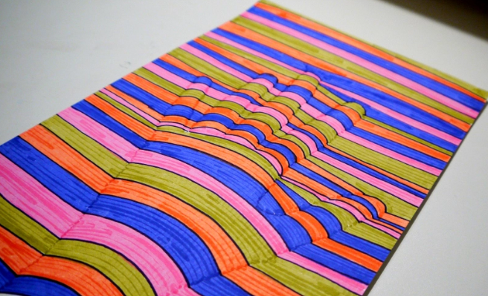
Stap 1: bekijk het filmpje
Kijk naar het volgende filmpje op youtube:
http://www.froot.nl/posttype/froot/zo-simpel-is-het-om-een-3d-hand-te-tekenen/

Stap 2: zo maak je het
Trek de omtrek van je hand over op een vel papier.
Let op: dit moet je niet met stift doen, maar met potlood. Wanneer je wel een stift gebruikt valt het 3D effect straks namelijk weg. Nu kun je met een donker gekleurde stift lijnen gaan zetten – gebruik bolle lijnen op de hand zelf en laat je recht en strak doorlopen naar de rand van je papier. Zo krijg je straks het beste effect. Voor de rechte lijnen kun je een liniaal gebruiken.
Wanneer je alle zwarte lijnen neergezet hebt, kun je aan de slag met inkleuren. Probeer dit zo veel mogelijk in één doorlopende lijn te doen. Wissel je kleuren regelmatig af. Ik heb zelf gekozen voor een regelmatig patroon van terugkerende kleuren, maar een hand in een regenboogschema of bijvoorbeeld in allerlei tinten rood zou ook erg leuk kunnen zijn. Wees hier lekker creatief mee en experimenteer er lekker op los.

Stap 3: voorbeeld
De pas 15-jarige João A. Carvalho uit Brazilië transformeert eenvoudige kladblokblaadjes tot bedrieglijk 3D lijkende tekeningen. Het ene figuur lijkt uit het papier te ontsnappen, het andere lijkt je erin te willen zuigen. Bekijk hieronder een aantal van zijn bijzondere kunstwerkjes. Zie je dat hij ook met schaduw heeft gewerkt? Het licht komt van links of van rechts.
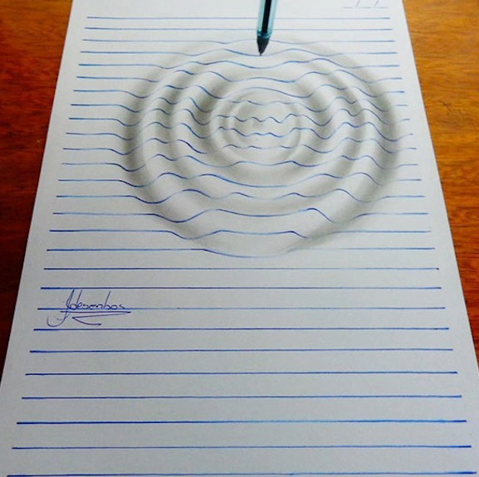
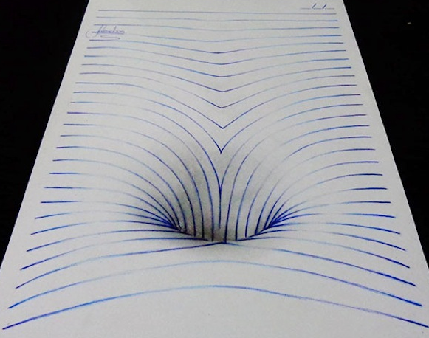
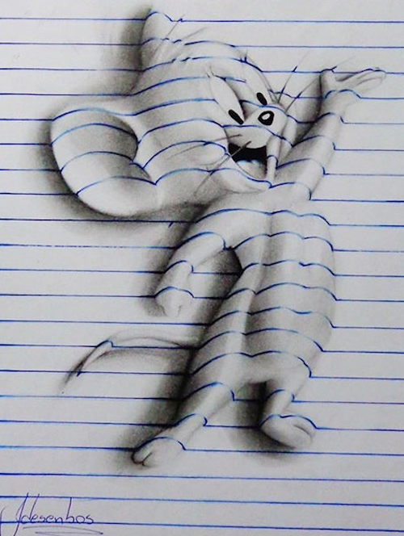
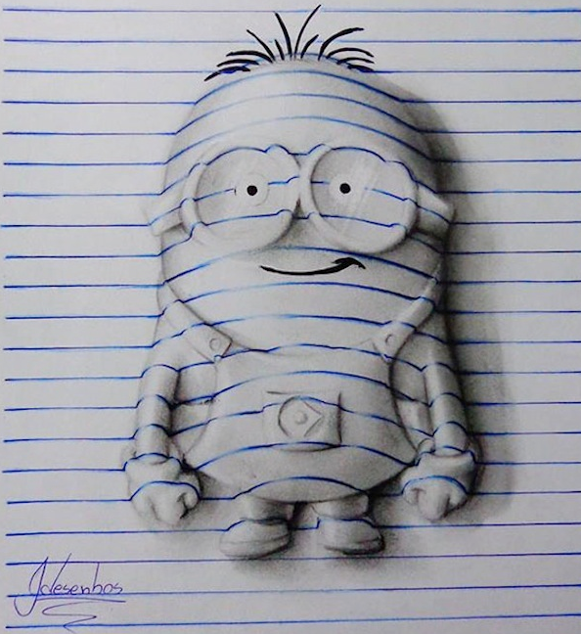
Stap 4: cijfers, letters, tekening
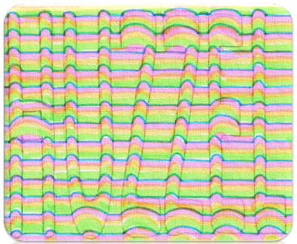
Maak zelf nog eens een tekening. Nu met letters, cijfers of bedenk zelf een tekening van een (zelfbedachte) stripfiguur. Bekijk eens wat het effect is als je de gebogen lijn niet omhoog tekent, maar omlaag (als een kom getekend).
Kijk ook eens naar de letters die je hiernaast ziet: HUZZEL.

